**Фестиваль хоров начальных классов**

**«Мама – главное слово!»**

В преддверии замечательного праздника - Дня матери в школе прошёл фестиваль хоров учащихся начальных классов "Мама - главное слово!". Ребята разучили очень красивые интересные трогательные песни о самом любимом человеке - маме!

Каждый класс постарался выделиться, исполнить свою песню как можно лучше, ярче, вложить всю свою любящую душу. От этого мероприятие получилось ярким и запоминающимся!  
 С праздником, наши любимые мамочки!!!

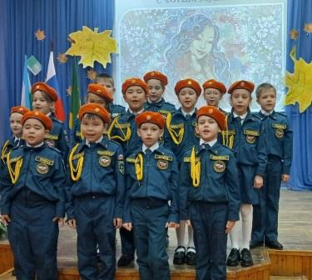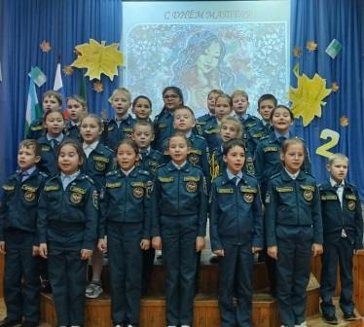

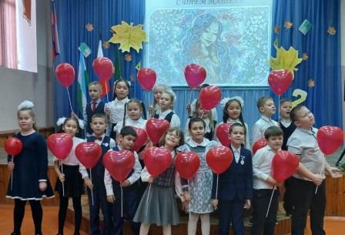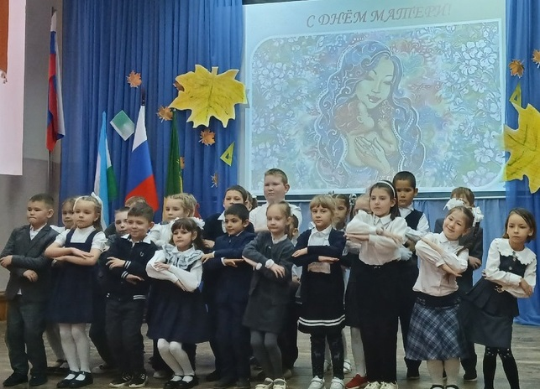

*Заместитель директора по ВР Е.А. Ульянова*